**ROMA**

**Aplicación De Administración De Casos Penales Y Gestión Documentaria.**

|  |  |  |
| --- | --- | --- |
| **Curso** | **:** | **Plan De Negocios** |
| **Profesor** | **:** | **Hilber Neyra Flores** |
| **Ciclo** | **:** | **VI** |
| **Sección** | **:** | **I6QN** |
| **Semestre** | **:** | **2019-2** |

**Integrantes:**

* **Elías Luis Jurado Santos**
* **Edinson Eduardo Aldaz Alarcón**
* **Carlos Andrés Canales López**
* **Mark Stanlyn Quijano Huacachi**
* **Edson Carlos Vilchez Alarcón**

**ÍNDICE**

**CAPÍTULO 1: RESUMEN EJECUTIVO** 1

1.1 Cartas de presentación del emprendimiento (General y a Inversionistas) 1

1.2 Oportunidad de negocio que generó la idea. 1

1.3 Elementos clave del plan comercial 2

1.4 Cifras generales de Inversión y Rentabilidad 2

**CAPITULO 2: IDENTIFICACIÓN DE LA IDEA DE NEGOCIO** 4

2.1 Describir la idea de Negocio 4

2.1.1 Necesidades que satisface la idea de negocio 4

2.1.2 Identificar los usos y/o soluciones que brinda el producto/servicio 4

**CAPITULO 3: VIABILIDAD TÉCNICA** 6

3.1 Presentación del prototipo de la Idea de Negocio (fotos, demo, etc.) 6

3.2 Especificaciones técnicas del producto/servicio 6

3.2.1 Lista de equipos requeridos para elaborar el producto o brindar el servicio 6

3.2.2 Lista de insumos y/o materias primas (sólo si es producto) 7

3.2.3 Tamaño, dimensiones, formas, descripción, presentación del producto y/o servicio. 7

3.2.4 Especificaciones para su aplicación y/o uso 8

**CAPÍTULO 4: RECURSOS HUMANOS** 13

4.1 Tipos de Recurso de Capital del Emprendimiento 13

4.1.1 Al iniciar el emprendimiento 13

4.2 Equipo central del Emprendimiento 14

4.2.1 Acuerdo entre los fundadores del emprendimiento 14

4.3 Recursos Humanos del emprendimiento 15

4.3.1 Diseño del plan de recursos humanos del emprendimiento para 3 años. 15

4.3.2 Tipo de recursos humanos del emprendimiento. 15

4.3.3 Proceso de selección de personal 16

4.3.4 Remuneración personal 16

4.4 Recursos Humanos externos 16

**CAPITULO 5: RECURSOS INTELECTUALES** 18

5.1 Presenta la marca, logo del producto o servicio. 18

5.2 Capital Intelectual 18

5.2.1 Estrategia de conservación del capital intelectual. 18

5.3 Propiedad Intelectual 18

5.3.1 Tipo de Propiedad Intelectual del Emprendimiento. 19

**CAPÍTULO 6: RECURSOS FINANCIEROS** 22

6.1 Estimación de Egresos a 3 años 22

6.1.1 Costo de los bienes vendidos (detallar: materiales, mano de obra y costos indirectos) 22

6.1.2 Gastos administrativos a 3 años 22

6.1.3 Gastos de ventas y marketing a 3 años 22

6.1.4 Costos de operación: detallar la inversión requerida 22

6.2 Tipos de recursos financieros del emprendimiento 22

6.2.1 Tácticas de promoción por cuenta propia: Si el emprendimiento lo requiere. 22

6.2.2 Tipos de financiamiento crediticio. (Si el emprendimiento lo requiere.) 22

6.2.3 Financiamiento a través de acciones. (Si el emprendimiento lo requiere.) 22

6.3 Otras formas de financiamiento 22

**CAPÍTULO 7: ADQUISICIÓN DE CAPITAL FINANCIERO** 23

7.1 Estimación de ingresos a 3 años 23

7.2 Elaboración del Estado de Resultados a 3 años 23

7.3 Elaboración del flujo de efectivo a 3 años 23

7.4 Fuentes de financiamiento del emprendimiento a 3 años (Incluir términos, monto, plazo) 23

7.5 Costo de las diversas fuentes de financiamiento. 23

**CAPÍTULO 8: ESTRATEGIAS DE MARKETING Y VENTAS** 24

8.1 Informe de viabilidad de Mercado 24

8.2 Estrategia de Producto 24

8.3 Estrategia de Precio 24

8.4 Estrategia de plaza 24

8.5 Estrategia de Promoción 24

8.6 Estrategia de Venta 24

**CAPÍTULO 9: CONCLUSIONES Y ANEXOS** 25

9.1 Conclusiones 25

9.2 Recomendaciones para la implementación de la idea de negocio 25

9.3 Anexos: fotos del producto y/o servicio, cuadros estadísticos, encuestas y otros. 25

# **CAPÍTULO 1: RESUMEN EJECUTIVO**

## **Cartas de presentación del emprendimiento (General y a Inversionistas)**

Nuestra propuesta se orienta a mejorar la gestión de los fiscales provinciales del Ministerio Público que están trabajando según en Nuevo Código Procesal Penal, que desde el 1 de Julio de 2006 es el instrumento para agilizar la administración de justicia en nuestro país. No obstante, hasta hace poco éste sólo se aplicaba de manera parcial[1]. A partir del 1 de octubre del presente año comienza a aplicarse de manera total en el distrito fiscal de Lima Este, que abarca 41 distritos, entre ellos San Juan De Lurigancho, el distrito más poblado de todo el país[2].

Son dos los factores que confirman la viabilidad de esta propuesta. Por un lado, tenemos la capacidad técnica y un producto tecnológico desarrollado, centrado en la necesidad central del usuario. Por otro, tenemos confirmado el futuro crecimiento de la demanda. La adopción total del NCPP está confirmada para el 2020 para los distritos fiscales de Lima Sur y Lima Centro[3].

Estamos ante una oportunidad de negocio con alto potencial y un riesgo mínimo.

## **Oportunidad de negocio que generó la idea.**

|  |  |
| --- | --- |
| 14/03/2003 | Decreto Supremo Nº 005-2003-JUS. Se crea la Comisión Especial de Alto Nivel para proponer las modificaciones y mecanismos legales de implementación del nuevo Código Procesal Penal. |
| 22/07/2004 | Decreto Legislativo Nº 957. Se promulgó el Nuevo Código Procesal Penal. |
| 31/03/2014 | Decreto Supremo N° 003- 2014-JUS. Se decreta que una de las atribuciones de dicha Comisión Especial es elaborar el Calendario Oficial de Aplicación Progresiva del citado código. |
| 30/06/2017 | Decreto Supremo Nº 015-2017-JUS. El Calendario Oficial de Aplicación Progresiva del Código Procesal Penal es el siguiente:   * Año 2017: El Callao. * Año 2018: Lima Norte. * Año 2019: Lima Este. * Año 2020: Lima Sur y Lima Centro. |
| 30/06/2019 | Decreto Supremo N° 012-2019-JUS. Última modificación del calendario de aplicación del NCPP:   * Lima Este: 1 de octubre de 2019. * Lima Sur y Lima Centro: 1 de julio de 2020. |

## **Elementos clave del plan comercial**

* Dominio de la tecnología. El equipo emprendedor tiene un alto conocimiento de la tecnología usada en la construcción de la misma. El soporte a los usuarios estará dado por los integrantes del equipo.
* Recursos mínimos necesarios. El equipo cuenta con el equipo para dar mantenimiento al software y para otorgarle nuevas funcionalidades.
* Usuarios de pruebas. Los fiscales provinciales del tercer y cuarto despacho en la jurisdicción de Los Olivos aceptaron probar el sistema, como parte del control de calidad de las funcionalidades.
* El Nuevo Código Procesal Penal – NCPP. A partir del 1 de octubre de 2019 entra en vigencia la obligatoriedad del NCPP en Lima Este que abarca 42 distritos, incluido San Juan De Lurigancho, el distrito más poblado de todo el país.

## **Cifras generales de Inversión y Rentabilidad**

A continuación, se procede a efectuar un análisis de la rentabilidad del proyecto de implantación de la unidad productiva que es capaz del desarrollo, mantenimiento y soporte para el software Roma, planificado para un período de 12 meses.

|  |  |  |
| --- | --- | --- |
| Descripción | | Costo Anual S/. |
| 1 | Personal | 61200.00 |
| 2 | Equipos | 5000.00 |
| 3 | Mobiliario | 850.00 |
| 4 | Consumos | 15960.00 |
| 5 | Gastos comerciales y de representación | 1440.00 |
| TOTAL | | **84450.00** |

Para obtener la estimación de los ingresos mensuales se propone un costo de suscripción mensual de S/. 100.00 por usuario. Asimismo, se estima un aumento de usuarios de 20 por mes con un total de 5 usuarios el primer mes[4].

De acuerdo a esta información se obtiene el punto de equilibrio al octavo mes y empezamos a conseguir rentabilidad positiva a partir del noveno mes con un total de gastos de S/.67241.70 y un total de ingresos de S/.72500.00 como se ve en el siguiente cuadro:

# **CAPITULO 2: IDENTIFICACIÓN DE LA IDEA DE NEGOCIO**

## **2.1 Describir la idea de Negocio**

La propuesta es una aplicación de administración de casos penales y gestión documentaria. Esta aplicación está dirigida a los fiscales provinciales del Ministerio Público.

### **2.1.1 Necesidades que satisface la idea de negocio**

Colaborar con el Ministerio Público en su transición hacia el Gobierno Electrónico. Los organismos del Estado se encuentran en constante demanda de aplicaciones para facilitar el acceso de la población a sus servicios, promoviendo que la ciudadanía pueda hacer sus trámites de manera virtual y que no tenga que ir presencialmente.

Mejorar la producción de los fiscales provinciales. En promedio un fiscal provincial recibe aproximadamente 10 casos diarios. Si en promedio, durante la mañana de un día toma declaraciones a 2 personas, por la tarde sólo puede dedicarse a elaborar oficios. Actualmente, muchos fiscales trabajan en sus días libres y obtienen apoyo de estudiantes de derecho para poder avanzar con su carga de trabajo. Esta aplicación ayuda directamente a dar celeridad a los procesos en curso a cargo de los fiscales provinciales.

Mejorar la experiencia de los practicantes en los despachos fiscales. Actualmente los practicantes de los fiscales provinciales, entre oficiales y voluntarios, se dedican muchas veces a sólo elaborar oficios. Esta aplicación permitirá a los fiscales y practicantes centrarse en lo importante de su profesión, que es centrarse en la plasmar su criterio jurídico en el proceso penal.

### **2.1.2 Identificar los usos y/o soluciones que brinda el producto/servicio**

Automatización de la producción de documentos. La aplicación permite generar un documento en formato PDF tomando los datos registrados en la aplicación, de acuerdo al manual de redacción elaborado por el Ministerio Público para los fiscales[5].

Seguimiento de los procesos a cargo del fiscal provincial. La aplicación emite alertas filtrando los casos penales de acuerdo a su fecha de ingreso y el avance que se ha realizado sobre cada uno. En otras palabras, esta funcionalidad ayudará a los fiscales a controlar mejor el avance sobre los casos, y a sustentar los retrasos ante el área de Control Interno del Ministerio Público.

# **CAPITULO 3: VIABILIDAD TÉCNICA**

A continuación, se muestras los aspectos técnicos de la propuesta.

## **3.1 Presentación del prototipo de la Idea de Negocio**

La aplicación se compone de un escritorio con todas las funcionalidades que ofrece, cuenta con un menú lateral con los datos básicos del usuario; en este caso el fiscal. Finalmente, encontramos el número de contacto para el soporte de la aplicación.

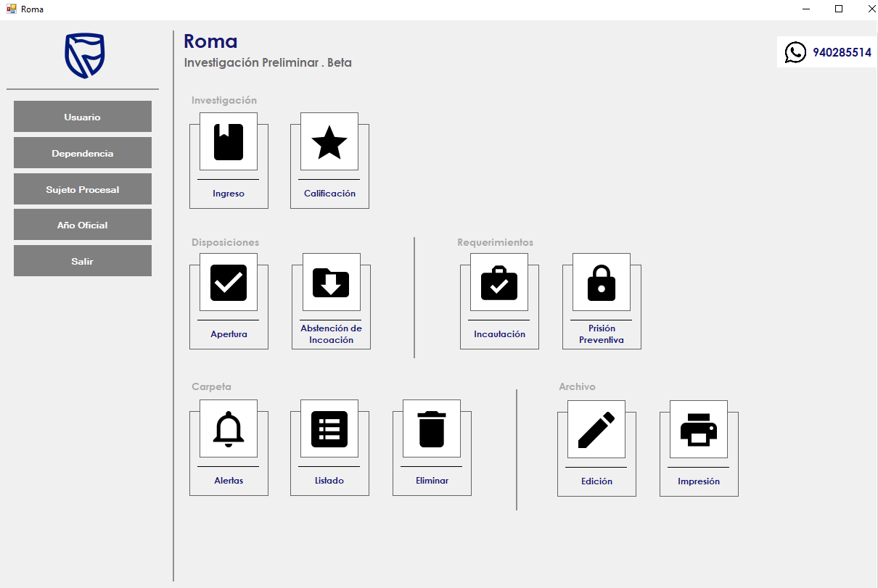

## **3.2 Especificaciones técnicas del producto/servicio**

* La interfaz fue construida con la plataforma .NET de Microsoft, con las herramientas de Windows Forms.
* La programación de la aplicación fue elaborada en lenguaje C#, los informes que genera el sistema están diseñados con apoyo de la librería ITextSharp.
* El motor de base de datos utilizado es SQL Server 2008 R2.
* El entorno de desarrollo integrado utilizado fue Visual Studio 2019.
* El control de versiones se hace mediante Git con un repositorio alojado en BitBucket.org

### **3.2.1 Lista de equipos requeridos para elaborar el producto o brindar el servicio**

2 escritorios.

2 sillas.

2 Computadoras. Descripción:

* Intel Core i5 7200u 2.50 GHZ
* Pantalla 15.6”
* Resolución Pantalla 1366 x 768
* Memoria 4 GB
* Disco duro 1 TB
* Sistema Windows 10
* Lector de memorias Micro SD
* Video 2GB NVIDIA chipset Geforce DDR5
* Salidas HDMI
* Conectividad inalámbrica 802.11ac,
* Bluetooth 4.0
* Cámara web
* Puertos USB 2.0
* Puerto USB 3.0

No es necesaria una oficina por lo que no se incluye; no obstante, en el flujo de caja se registran costos de servicios básicos asumidos.

### **3.2.2 Lista de insumos y/o materias primas**

* Licencia Windows 10: S/.70.00
* Licencia Visual Studio Professional 2019:

### **3.2.3 Presentación del Producto**

La aplicación se instala en el equipo personal del fiscal, o la computadora del asistente o practicante que se dedica a hacer la documentación del despacho fiscal.

### **3.2.4 Especificaciones para su aplicación y/o uso**

En primer lugar, la aplicación de inicializa y se obtiene acceso al escritorio que muestra todas las opciones del sistema.



La primera información que se ingresa al sistema es la información básica del fiscal.

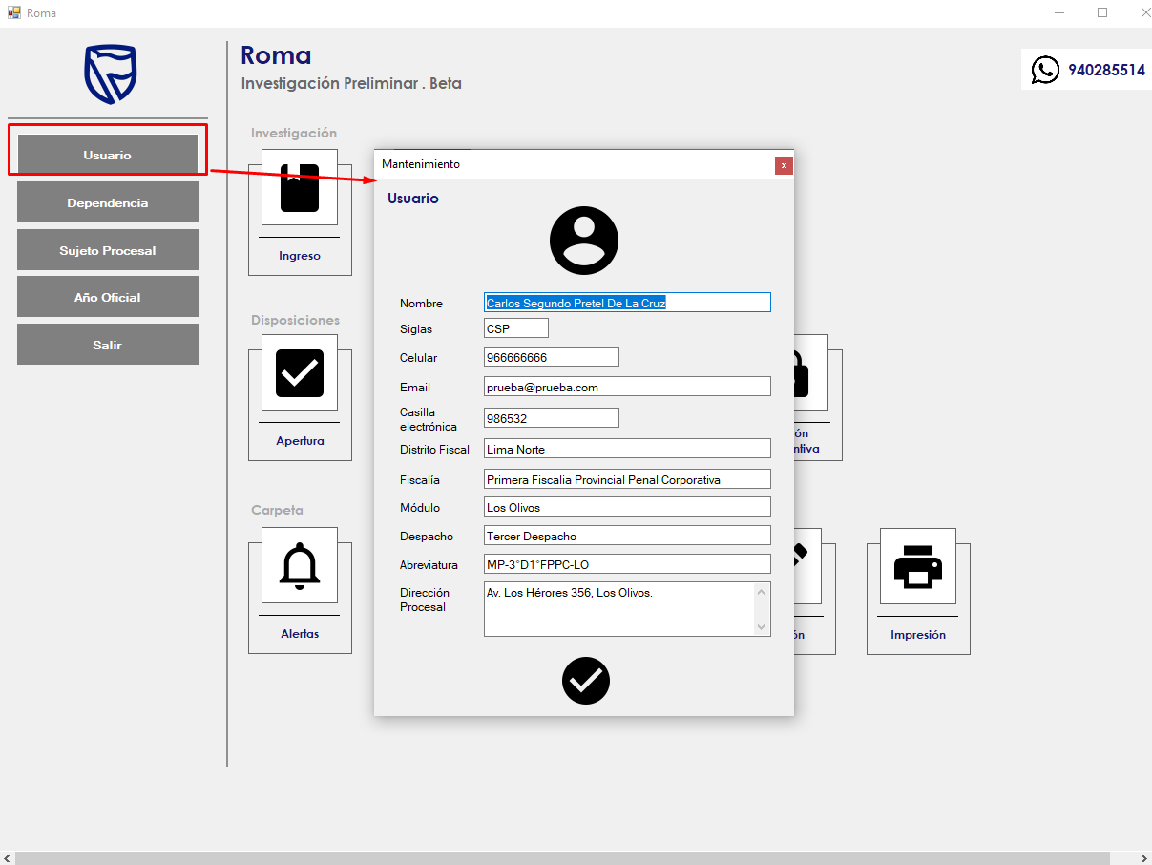

Seguidamente, se ingresa la información de las dependencias policiales con las que trabaja el despacho del fiscal.

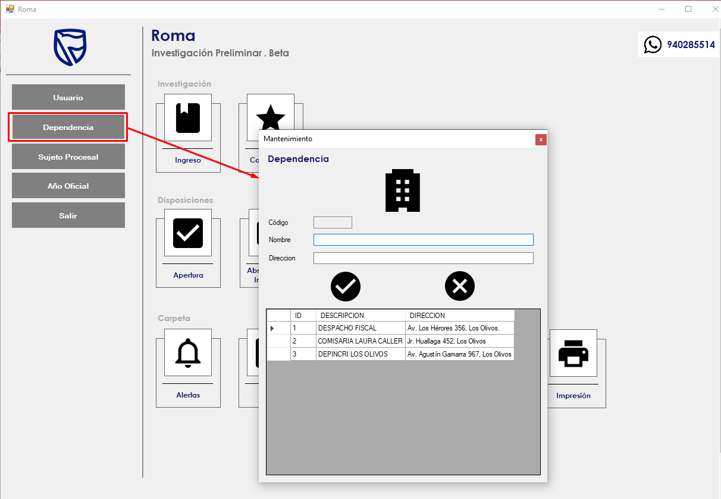

Posteriormente la aplicación muestra la opción para editar los datos de los sujetos procesales de la investigación.

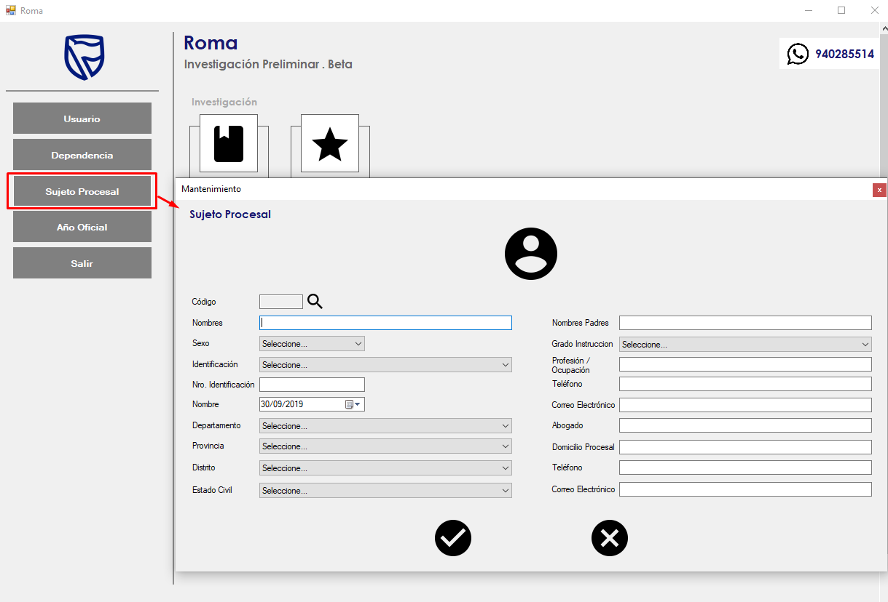

Asimismo, se muestra la opción para editar la denominación del año para el encabezado de algunos documentos que lo requieren.

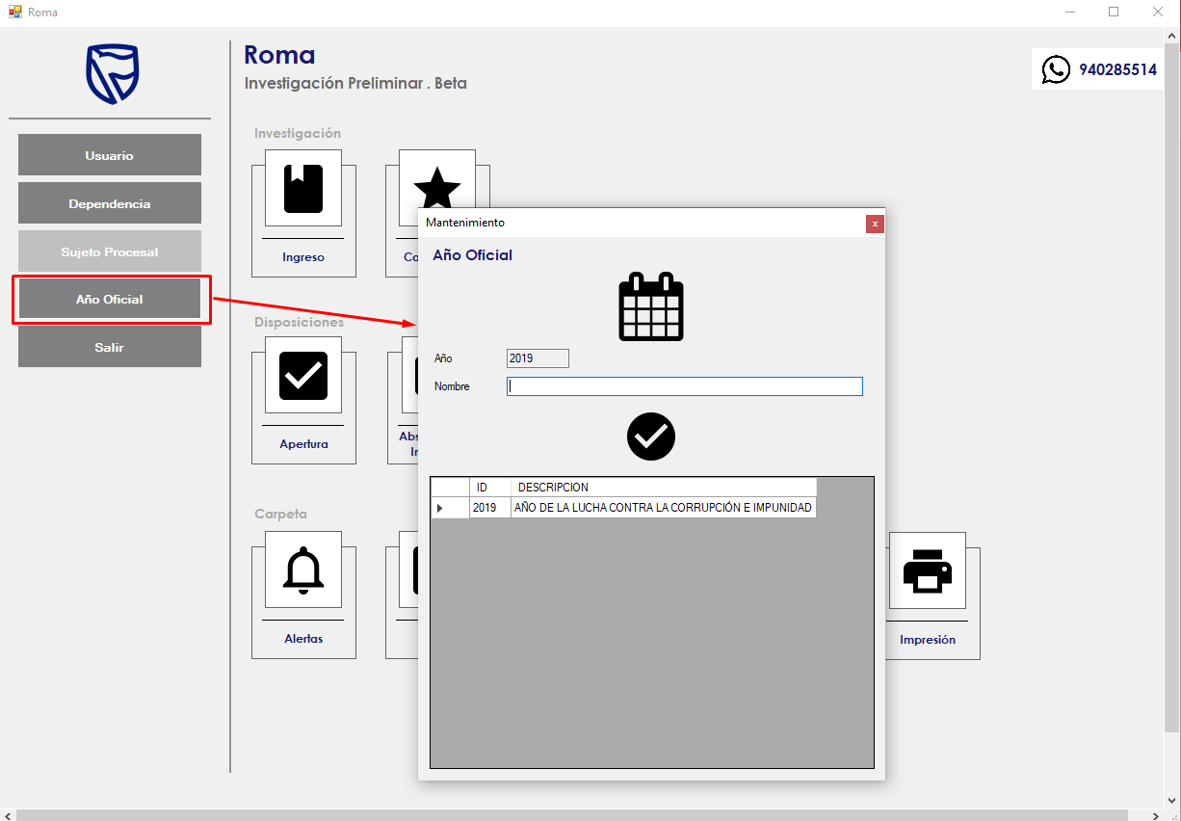

Luego de las primeras acciones de configuración se procede a hacer el ingreso del caso o carpeta fiscal, con datos básicos que incluye los nombres e identificaciones de los sujetos procesales.

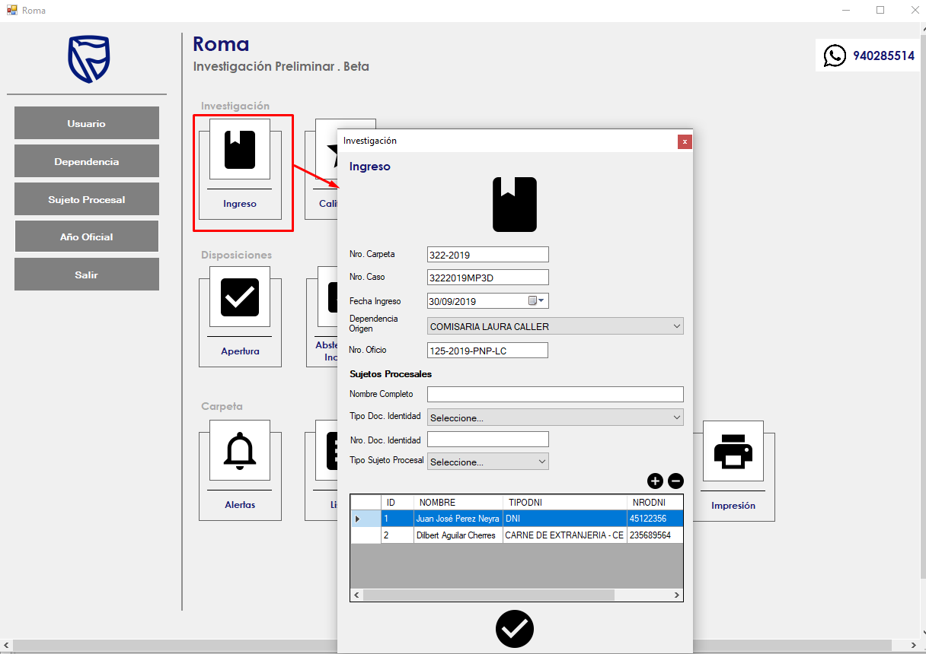

Posteriormente, se procede a calificar la carpeta. En esta etapa el fiscal confirma cuales son los artículos del NCPP que están involucrados en el delito cometido, indicando si se trata del delito central o si se trata de un agravante. Del mismo modo, aquí se indica cual dependencia policial se encargará de la investigación y el plazo que se le dará.

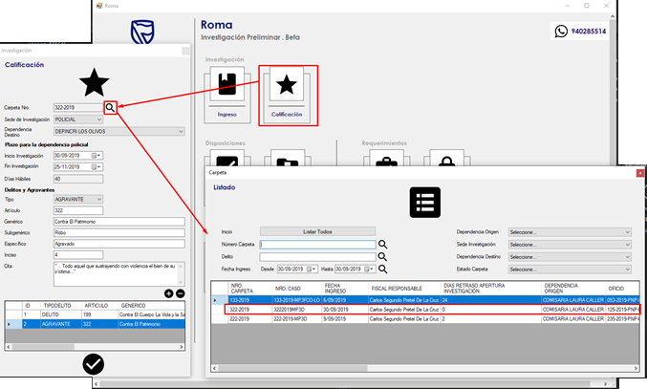

Una vez contada con la calificación jurídica se procede a hacer la disposición de apertura del caso. Aquí, el fiscal solo necesita elegir la carpeta e ingresar los hechos y diligencias a seguir por la dependencia que investigará el hecho.

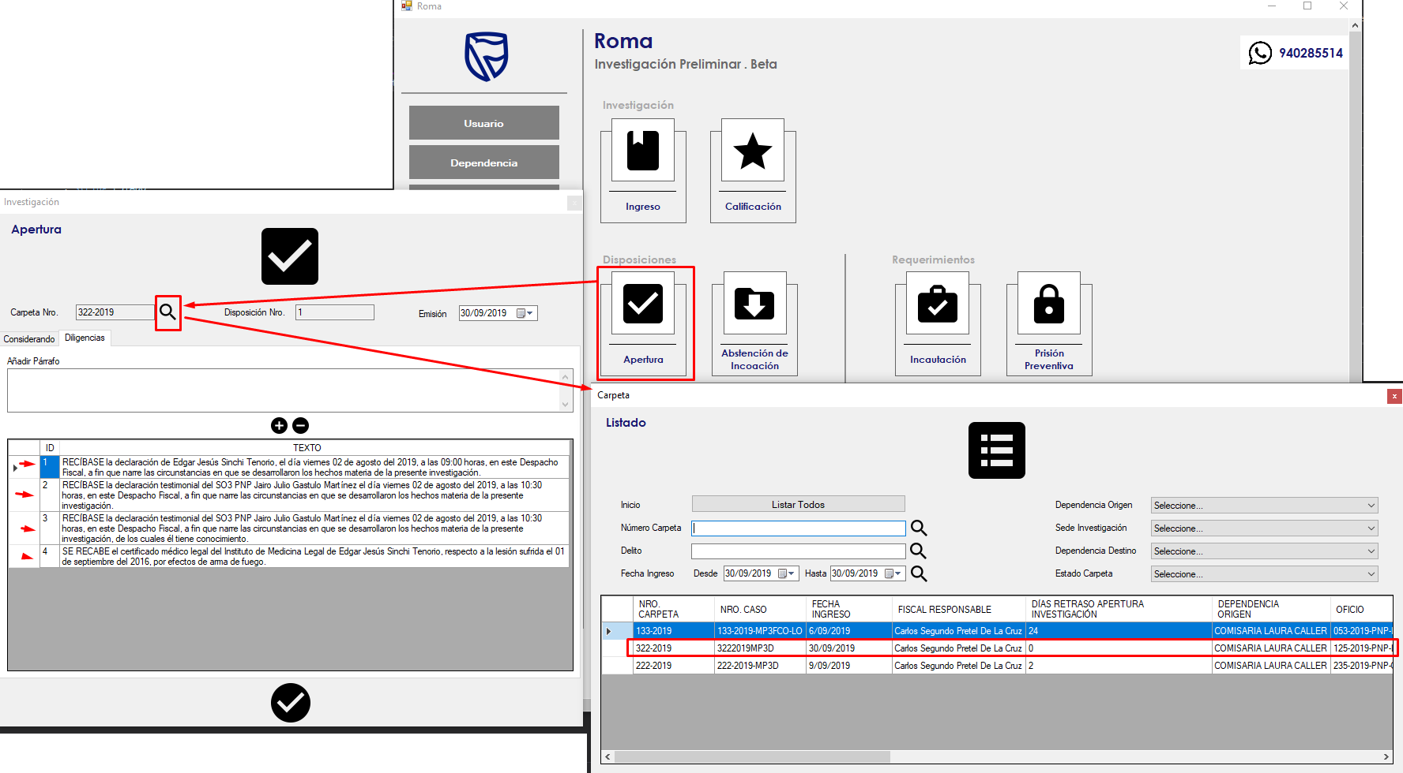

Finalmente, luego de confirmar el ingreso de la disposición, el sistema genera un documento en formato PDF y abre la carpeta en donde se encuentra.

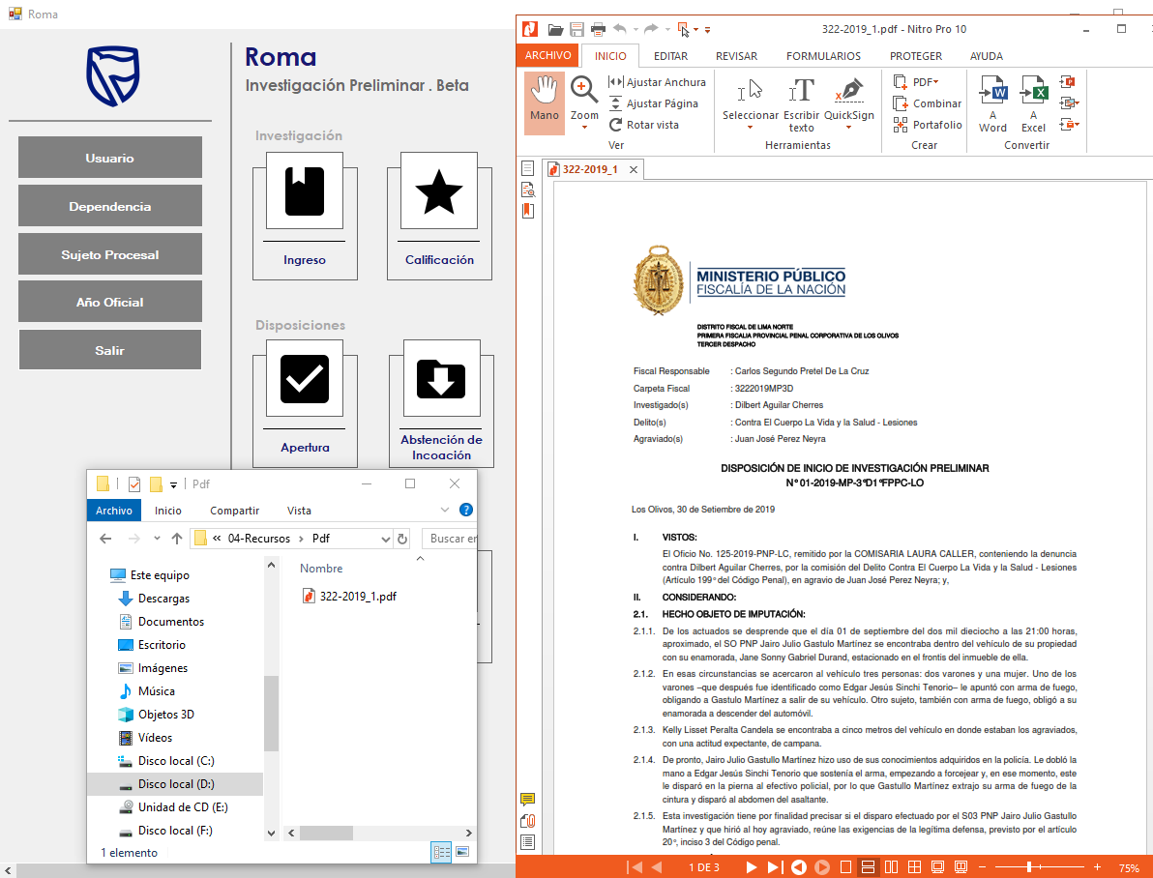

# **CAPÍTULO 4: RECURSOS HUMANOS**

## **4.1 Tipos de Recurso de Capital del Emprendimiento**

**Capital Social**. Con respecto al término contable, el capital social se define como el valor de los bienes o el dinero que los socios aportaran a nuestra empresa sin derecho a devolución.

**Capital Humano.** El capital humano es el valor dado a las capacidades del personal que labora en una empresa en este caso el analista programador, el arquitecto de base de datos, el personal de marketing y publicidad y el analista funcional, deben tener conocimientos generales, destrezas y experiencias acumuladas para desarrollar mayor productividad y desarrollo económico.

### **4.1.1 Al iniciar el emprendimiento**

Necesitamos un capital para culminar la programación del sistema, también un equipo técnico ante cualquier situación de incidencia de sistema. Todos los servicios serán solicitados desde la aplicación.

**Recursos de capital.** Para realizar un proceso, “secuencia de las tareas o actividades interrelacionadas que tiene como fin producir un determinado resultado”, necesitaremos un equipo de soporte ante toda contingencia del sistema para los tiempos y el mantenimiento de servidores que operaran todo el tiempo para pronta respuesta ante la solicitud de un usuario.

Entre los recursos de capital tendremos:

**Capital social**. Son los diferentes canales o herramientas a utilizar que servirán para la difusión y llegar a la mayor cantidad de personas ya sea como clientes y/o financiadores. Para ello utilizaremos las redes sociales entre otros medios de comunicación donde se auspicie: YouTube, Instagram, Facebook, etc.

**Capital físico.** Son los bienes materiales que nos ayudarán a realizar los procesos. Nosotros contaremos con un centro de ayuda al usuario ante consultas, la cual será adquirido por los socios. El servicio será monitoreado por personal especializado para las contingencias.

**Capital humano**. En primer lugar, se formará un equipo central de trabajo el cual estará conformado por los socios del emprendimiento, algunos asesores especialistas en ciertas ramas y empleados que se encargarán netamente de los trabajos. Como pueden ser los técnicos y operarios. Posteriormente a este se contratará más empleados en medida que el negocio genere más ganancias.

**Capital intelectual.** Como capital intelectual hemos considerado el desarrollado de conocimientos y habilidades en los campos de diseño, ingeniería y publicidad. Siendo estos las especialidades de los cofundadores. También, consideramos como capital intelectual un buen SGC (sistema de gestión de calidad) enfocado en cumplir con los requisitos del cliente.

**Capital financiero.** Contaremos con los aportes de dinero que cada socio entregará para todos los gastos que implicará iniciar el emprendimiento. Por otro lado, buscaremos personas o entidades que estén decididos a invertir en proyectos vinculados al mejoramiento de la justicia en el Perú.

## **4.2 Equipo central del Emprendimiento**

Todos los miembros del equipo central deberán ser partícipes de un buen sistema de gestión de calidad SGC enfocados en los procesos y la mejora continua. Los miembros del equipo deberán contar con algunas características para el mejor resultado en el trabajo.

**Diversidad.** Los cofundadores contamos con conocimientos en diferentes áreas y aportaremos desde nuestras perspectivas todo lo necesario en cumplir las metas trazadas.

**Cohesión.** El equipo está enfocado en cumplir con los planes programados y se cumplirá a pesar de que en forma individual tengamos objetivos diferentes.

**Apertura.** Todos los miembros del equipo, sea cualquier puesto que ocupa tendrá toda la libertad y confianza de compartir información, ideas e inquietudes.

**Enfoque hacia las tareas.** El equipo se traza metas y debe de cumplirlas enfocándose en la satisfacción de los clientes.

### **4.2.1 Acuerdo entre los fundadores del emprendimiento**

Es un documento legal en el cual se describen los acuerdos de los fundadores, en el cual se tomará la decisión ante futuros desacuerdos o discrepancias entre los mismos cuando el proyecto esté en marcha.

**Descripción comercial.** El nombre de la empresa Roma, es elegido de forma unánime por los fundadores. También, se acepta la idea de negocio tecnológico para el mejoramiento de la justicia en el Perú.

**Fundadores.** Los fundadores tendrán los cargos y responsabilidades según el organigrama realizados por ellos mismos.

**Titularidad**. Se designará de mutuo acuerdo un titular para casos legales, representativos o para ocasiones contractuales. Pero, internamente se llevará un registro de la cantidad de recursos aportados por cada miembro y se tendrá en cuenta para la toma de decisiones.

**Propiedad intelectual.** Los conocimientos aportados durante la fase de planificación, ejecución y control realizada por los socios le pertenecerán únicamente a la empresa y serán registrados en el organismo correspondiente INDECOPI.

**Otros**. Se anotarán ciertas cláusulas sobre las decisiones de rupturas o abandono de algunos de los miembros que integran el emprendimiento, protegiendo de esta manera la subsistencia de la empresa.

## **4.3 Recursos Humanos del emprendimiento**

Luego de la creación del equipo central nos enfocaremos en la adquisición de recursos humanos los cual aportaran en el crecimiento de la empresa, el nuevo equipo tendrá el mismo grado de compromiso del equipo central. Ya que deben desempeñar roles importantes en la empresa.

### **4.3.1 Diseño del plan de recursos humanos del emprendimiento para 3 años.**

Al inicio del emprendimiento solo contaremos en el tema de recursos humanos con el capital humano de nosotros 5, es decir los fundadores del negocio estaremos trabajando activamente al iniciar este emprendimiento.

A lo largo de tres años, el plan que hemos diseñado estaría acorde a este número de personas como recursos humanos para satisfacer las necesidades tanto de la empresa como de nuestros clientes:

* Gerente de Proyecto
* Diseñadores
* Desarrollador/es de aplicaciones móviles
* Desarrollador backend
* Desarrollador frontend
* Profesional de Soporte Técnico
* Especialista de Implementación
* Analista

### **4.3.2 Tipo de recursos humanos del emprendimiento.**

Los recursos humanos que están presentes en este proyecto son:

**Los Cofundadores.** Los que están presente desde el inicio de la creación del negocio, los que dieron la idea de emprendimiento y lo pusieron en marcha, estos son 5 estudiantes de diferentes carreras como son: Mecatrónica Industrial, Administración de Redes y Comunicaciones y Computación e Informática.

**Juntas.** En momentos de duda o cualquier inconveniente aparte de realizar reuniones internas de los fundadores, necesitaremos de algún Ingeniero de Software o de Sistemas que nos asesoren para ver como es el procedimiento para la implementación de la idea de negocio.

**Empleados.** Necesitaremos practicantes o recién egresados de Computación e Informática u otras carreras que lo decidirán los ingenieros para empezar con la creación de la aplicación o en el proceso de la implementación.

**Recursos Externos.** Profesionales externos como contadores, abogados. Asesores para brindarnos soluciones o asesoramiento con algunos asuntos que sea complicado resolver y adicional a esto algún otro servicio que necesite en un fututo la aplicación.

### **4.3.3 Proceso de selección de personal**

Para el proceso de selección de nuestro personal, aparte de los fundadores que serán trabajadores permanentes, se utilizará algunos filtros. En primer lugar, para los profesionales de las carreras que se necesite, tendremos que pedir requisitos más concretos en el área laboral, especializaciones, experiencia laboral o constancias de trabajos anteriores, quizá agregar alguna carta de recomendación. Además, tendremos la selección de practicantes y egresados para el desarrollo de la aplicación.

### **4.3.4 Remuneración personal**

En la remuneración personal, los fundadores de este emprendimiento, en un principio será “ad honorem” pues el negocio al empezar no generará mucha rentabilidad, como para tener ganancias altas. Pero luego de estar en el mercado nuestra aplicación se remunerará de esta forma.

Tendrá que ser iguales y proporcional al trabajo realizado ya que, para esto según los acuerdos de fundadores, tendremos que tener un plan de cómo nosotros los cofundadores trabajaremos de igual forma en todos los proyectos a realizar.

## **4.4 Recursos Humanos externos**

En Recursos Humanos externos existe partes importantes para que el funcionamiento se realice de formas correctas y que los clientes puedan recomendar nuestro producto:

* Asesores
* Profesionales externos
* Ingeniero de Software o de Sistemas
* Algunos servicios en línea

# **CAPITULO 5: RECURSOS INTELECTUALES**

## **5.1 Presenta la marca, logo del producto o servicio.**

La aplicación tiene por logo una bandera enmarcada con un escudo. La bandera representa la bandera del Perú y el deseo por mejorar la justicia peruana. Por su parte, el escudo representa el respaldo que le da la tecnología a tal propósito. Por otra parte, el nombre Roma está asociado a la ciudad que fue origen del Derecho: Roma. Además es un término muy familiar para los futuros usuarios y corto fácil de recordar.





## **5.2 Capital Intelectual**

Ya que somos una consultora nueva usaremos capacitaciones gratuitas online y usando manuales para mejorar el desempeño de nuestra aplicación para poder renovar la aplicación hacia mejores versiones para que estén a la vanguardia de la actualidad.

## **5.2.1 Estrategia de conservación del capital intelectual.**

Utilizaremos cursos de manejo de redes sociales, capacitaciones y o curso de software, hacer una metodología con énfasis mediante un taller de estudios dirigiéndose de manera constante a las herramientas digitales.

## **5.3 Propiedad Intelectual**

**Protocolo Notarial**

Esta es la solución recomendada para los casos en que la explotación de la aplicación móvil se lleva a cabo mediante una sociedad mercantil por su fácil ejecución. Consiste en depositar ante notario el contenido de la aplicación.

La forma más sencilla y barata de realizar dicho protocolo es utilizando un soporte digital, tipo CD, DVD en la que se incluye una descripción de la aplicación, el código fuente y si es posible un ejecutable de la misma. Con este protocolo notarial se consigue una fecha fehaciente desde la cual se declaran autores y propietarios del contenido. Su principal ventaja es que el contenido del mismo no es publicado ni robado y por lo tanto su contenido permanece en secreto mientras el titular así lo quiera.

### **5.3.1 Tipo de Propiedad Intelectual del Emprendimiento.**

**Propiedad Industrial.** El tipo de propiedad intelectual industrial está amparado bajo la Ley de Propiedad Industrial. Forman parte del objeto de protección de la ley: Las patentes de invención, los certificados de invención, las patentes de los modelos de utilidad, los diseños industriales, los secretos empresariales, los esquemas de trazados de circuitos integrados, las marcas de los productos y de servicios, las marcas colectivas, las marcas de certificación, los nombres comerciales, los lemas comerciales, y las denominaciones de origen. Asimismo, conforman el cuerpo legal las siguientes normas nacionales:

**Decreto Legislativo Nº 1033**

Ley de Organización y Funciones del Instituto Nacional de Defensa de la Competencia y de la Protección de la Propiedad Intelectual (INDECOPI). Publicado en el diario oficial El Peruano el 25 de junio de 2008.

**Decreto Supremo Nº 09-2009-PCM**

Reglamento de Organización y Funciones (ROF) del Instituto Nacional de Defensa de la Competencia y de la Protección de la Propiedad Intelectual (INDECOPI). Publicado en el Diario Oficial El Peruano el 17 de febrero de 2009.

**Decreto Supremo N° 107-2012-PCM**

Modificaciones al Reglamento de Organización y Funciones (ROF) del Instituto Nacional de Defensa de la Competencia y de la Protección de la Propiedad Intelectual (Indecopi). Publicado el 25 de octubre de 2012.

**Decreto Supremo N° 099-2017-PCM**

Modifican el Reglamento de Organización y Funciones (ROF) del Instituto Nacional de Defensa de la Competencia y de la Protección de la Propiedad Intelectual (Indecopi). Publicado el 05 de octubre de 2017.

**Decreto Legislativo Nº 807**

Ley sobre Facultades, Normas, Organización y Funciones del Instituto Nacional de la Competencia y de la Protección de la Propiedad Intelectual (INDECOPI). Publicado el 19 de abril de 2010.

**Resolución de la Presidencia del Consejo Directivo del Indecopi N° 104-2019-INDECOPI/COD**

Modifica Texto Único de Procedimientos Administrativos (TUPA) del Instituto Nacional de la Competencia y de la Protección de la Propiedad Intelectual (INDECOPI). Publicado el 19 de agosto de 2019.

**Decreto Legislativo Nº 1075**

Aprueba las disposiciones complementarias a la Decisión 486. Publicado en el diario oficial El Peruano el 28 de junio de 2008.

**Decreto Supremo N° 059-2017-PCM**

Reglamento del Decreto Legislativo N° 1075, Decreto Legislativo que aprueba disposiciones complementarias a la Decisión 486 de la Comunidad Andina que establece el Régimen Común sobre Propiedad Industrial y sus modificaciones. Publicado el 29 de mayo de 2017.

**Decreto Legislativo Nº 1397**

Decreto Legislativo que modifica el Decreto Legislativo 1075. Publicado en el diario oficial El Peruano el 07 de setiembre de 2018.

**Ley Nº 29316**

Ley que modifica, incorpora y regula diversas disposiciones a fin implementar el Acuerdo de Promoción Comercial suscrito entre el Perú y los Estados Unidos de América. Publicado en el diario oficial El Peruano el 14 de enero de 2009.

**Decreto Supremo Nº 035-2011-PCM**

Reglamento de Protección a los Derechos de los Obtentores de Variedades Vegetales. Publicado en el diario oficial EL Peruano el 15 de abril de 2011.

**Ley Nº 28126**

Sanciona las infracciones a los derechos de los Obtentores de Variedades Vegetales protegidas. Publicado el 16 de diciembre de 2013.

**Ley Nº 27811**

Ley que establece el régimen de protección de los conocimientos colectivos de pueblos indígenas vinculados a los recursos biológicos. Publicado en el diario oficial el 10 de agosto de 2002.

**Decreto Supremo N° 004-2019-JUS**

Texto Único Ordenado de la Ley N° 27444, Ley del Procedimiento Administrativo General. Publicado en el diario oficial El Peruano el 25 de enero de 2019.

**Ley N° 30018**

Ley de promoción del uso de la información de patentes para fomentar la innovación y la transferencia de tecnología. Publicado en el diario oficial El Peruano el 13 de mayo de 2013.

**Decreto Supremo N° 019-2016-PCM**

Reglamento de la Ley N° 30018, Ley de promoción del uso de la información de patentes para fomentar la innovación y la transferencia de tecnología. Publicado el 20 de marzo de 2016.

# **CAPÍTULO 6: RECURSOS FINANCIEROS**

## **6.1 Estimación de Egresos a 3 años**

### **6.1.1 Costo de los bienes vendidos (detallar: materiales, mano de obra y costos indirectos)**

### **6.1.2 Gastos administrativos a 3 años**

### **6.1.3 Gastos de ventas y marketing a 3 años**

### **6.1.4 Costos de operación: detallar la inversión requerida**

## **6.2 Tipos de recursos financieros del emprendimiento**

### **6.2.1 Tácticas de promoción por cuenta propia: Si el emprendimiento lo requiere.**

### **6.2.2 Tipos de financiamiento crediticio. (Si el emprendimiento lo requiere.)**

### **6.2.3 Financiamiento a través de acciones. (Si el emprendimiento lo requiere.)**

## **6.3 Otras formas de financiamiento**

# **CAPÍTULO 7: ADQUISICIÓN DE CAPITAL FINANCIERO**

## **7.1 Estimación de ingresos a 3 años**

## **7.2 Elaboración del Estado de Resultados a 3 años**

## **7.3 Elaboración del flujo de efectivo a 3 años**

## **7.4 Fuentes de financiamiento del emprendimiento a 3 años (Incluir términos, monto, plazo)**

## **7.5 Costo de las diversas fuentes de financiamiento.**

# **CAPÍTULO 8: ESTRATEGIAS DE MARKETING Y VENTAS**

## **8.1 Informe de viabilidad de Mercado**

## **8.2 Estrategia de Producto**

## **8.3 Estrategia de Precio**

## **8.4 Estrategia de plaza**

## **8.5 Estrategia de Promoción**

## **8.6 Estrategia de Venta**

# **CAPÍTULO 9: CONCLUSIONES Y ANEXOS**

## **9.1 Conclusiones**

## **9.2 Recomendaciones para la implementación de la idea de negocio**

## **9.3 Anexos: fotos del producto y/o servicio, cuadros estadísticos, encuestas y otros.**

**Anexo N°1.** Flujo de Caja para el período de 12 meses

|  |  |  |  |  |  |  |  |  |  |  |  |  |  |  |
| --- | --- | --- | --- | --- | --- | --- | --- | --- | --- | --- | --- | --- | --- | --- |
| **Descripción** | | **mes 1** | **mes 2** | **mes 3** | **mes 4** | **mes 5** | **mes 6** | **mes 7** | **mes 8** | **mes 9** | **mes 10** | **mes 11** | **mes 12** | **Total por Conceptos S/.** |
| **Personal** | |  |  |  |  |  |  |  |  |  |  |  |  | 61200.00 |
| 2 desarrolladores de software | | 5000.00 | 5000.00 | 5000.00 | 5000.00 | 5000.00 | 5000.00 | 5000.00 | 5000.00 | 5000.00 | 5000.00 | 5000.00 | 5000.00 |  |
| 1 contador | | 100.00 | 100.00 | 100.00 | 100.00 | 100.00 | 100.00 | 100.00 | 100.00 | 100.00 | 100.00 | 100.00 | 100.00 |  |
| **Equipos** | |  |  |  |  |  |  |  |  |  |  |  |  | 7441.70 |
| 2 computadores | | 5000.00 |  |  |  |  |  |  |  |  |  |  |  |  |
| Licencias de software | | 2441.70 |  |  |  |  |  |  |  |  |  |  |  |  |
| **Mobiliario** | |  |  |  |  |  |  |  |  |  |  |  |  | 850.00 |
| 2 Escritorio | | 600.00 |  |  |  |  |  |  |  |  |  |  |  |  |
| 2 Sillas | | 250.00 |  |  |  |  |  |  |  |  |  |  |  |  |
| **Consumos** | |  |  |  |  |  |  |  |  |  |  |  |  | 15960.00 |
| Iluminación | | 30.00 | 30.00 | 30.00 | 30.00 | 30.00 | 30.00 | 30.00 | 30.00 | 30.00 | 30.00 | 30.00 | 30.00 |  |
| Movilidad | | 1200.00 | 1200.00 | 1200.00 | 1200.00 | 1200.00 | 1200.00 | 1200.00 | 1200.00 | 1200.00 | 1200.00 | 1200.00 | 1200.00 |  |
| Agua | | 20.00 | 20.00 | 20.00 | 20.00 | 20.00 | 20.00 | 20.00 | 20.00 | 20.00 | 20.00 | 20.00 | 20.00 |  |
| Teléfono | | 80.00 | 80.00 | 80.00 | 80.00 | 80.00 | 80.00 | 80.00 | 80.00 | 80.00 | 80.00 | 80.00 | 80.00 |  |
| **Gastos comerciales y de representación** | |  |  |  |  |  |  |  |  |  |  |  |  | 1440.00 |
| Merchandising y publicidad | | 120.00 | 120.00 | 120.00 | 120.00 | 120.00 | 120.00 | 120.00 | 120.00 | 120.00 | 120.00 | 120.00 | 120.00 |  |
| **Totales** | | 14841.70 | 6550.00 | 6550.00 | 6550.00 | 6550.00 | 6550.00 | 6550.00 | 6550.00 | 6550.00 | 6550.00 | 6550.00 | 6550.00 | **86891.70** |
| **Acumulado** | | **14841.70** | **21391.70** | **27941.70** | **34491.70** | **41041.70** | **47591.70** | **54141.70** | **60691.70** | **67241.70** | **73791.70** | **80341.70** | **86891.70** |  |
|  |  |  |  |  |  |  |  |  |  |  |  |  |  |  |
| Costo de suscripción mensual S/. | | **100.00** |  |  |  |  |  |  |  |  |  |  |  |  |
| **Proyección de Ingresos** | | **mes 1** | **mes 2** | **mes 3** | **mes 4** | **mes 5** | **mes 6** | **mes 7** | **mes 8** | **mes 9** | **mes 10** | **mes 11** | **mes 12** | **Total S/.** |
| Usuarios totales | | 5 | 20 | 40 | 60 | 80 | 100 | 120 | 140 | 160 | 180 | 200 | 220 |  |
| Ingresos mensuales | | 500.00 | 2000.00 | 4000.00 | 6000.00 | 8000.00 | 10000.00 | 12000.00 | 14000.00 | 16000.00 | 18000.00 | 20000.00 | 22000.00 | **132500.00** |
| **Acumulado** | | **500.00** | **2500.00** | **6500.00** | **12500.00** | **20500.00** | **30500.00** | **42500.00** | **56500.00** | **72500.00** | **90500.00** | **110500.00** | **132500.00** |  |

1. El Ángulo Legal de la Noticia, (2016). Url: <https://laley.pe/art/3211/nuevo-codigo-procesal-penal-se-implementara-totalmente-en-lima-el-2018>
2. Ministerio Público Fiscalía de la Nación, (2019). Url: <https://www.mpfn.gob.pe/limaeste/>
3. El Peruano (2019). Url: <https://elperuano.pe/noticia-en-octubre-regira-reforma-procesal-penal-lima-este-81072.aspx>
4. Cfr. Anexo 1. Flujo de Caja para el período de 12 meses.
5. LEÓN PASTOR, Ricardo, (2016). *Manual De Redacción De Documentos Propios De La Actividad Fiscal*, Lima, American Bar Association - ABA ROLI. Programa de Apoyo a la Justicia Penal en el Perú